上传个人头像（page 1），上传个人作品（page 2）

1. 上传个人头像 （5-10 seconds）
   1. 上传个人头像 <http://pengushe.com/upload>
   2. “点击上传”生成云端链接
   3. 复制 URL
2. 将URL（链接） 复制到后端文档里 （3-5 seconds）

<https://github.com/pengushe/home/blob/gh-pages/profileData.js>

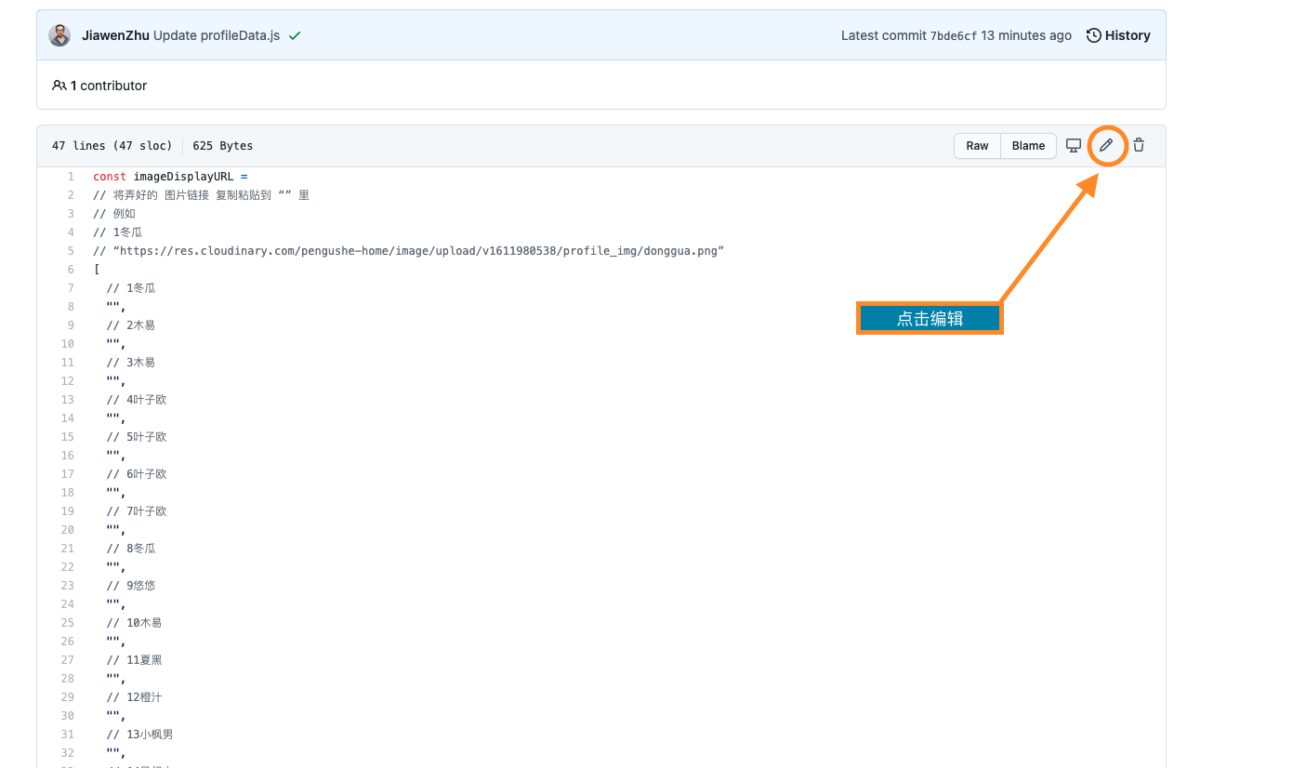

1. 上边两个步骤做完以后，等1-2分钟，图片会自动更新上传个人作品 （5-10 seconds）
   1. 上传个人作品 http://pengushe.com/upload
   2. “点击上传”生成云端链接
   3. 复制 URL
2. 登入账号需要的  
   用户名：pengusheAnyone@gmail.com

密码：pengushe2020

1. 将URL（链接） 复制到后端文档里 （5-8 seconds）

<https://github.com/pengushe/home/blob/gh-pages/dianshang/projectData.js>

添加新的链接到【】内

如下

【

// 添加作品1

“**https://res.cloudinary.com/pengushe-home/image/upload/v1611596068/fengjianren3.png**”**，**

// 添加作品2

“**https://res.cloudinary.com/pengushe-home/image/upload/v1611596068/fengjianren3.png**”**，**

】  
 深红色部分为添加的内容

记得在末尾

添加**逗号**

1. 上边两个步骤做完以后，等1-2分钟，图片会自动更新